文旅局2019年决算公开
黄石港区文旅局2019年决算公开
目 录
第一部分:部门基本情况
一、部门主要职责
二、部门决算单位构成
第二部分: 部门2019年部门决算表
一、收入支出决算总表（表1）
二、收入决算表（表2）
三、支出决算表（表3）
四、财政拨款收入支出决算总表（表4）
五、一般公共预算财政拨款支出决算表（表5）
六、一般公共预算财政拨款基本支出决算表（表6）
七、一般公共预算财政拨款“三公”经费支出决算表（表7）
第三部分：部门2019年部门决算情况说明
一、收入与支出预算执行情况分析
二、关于机关运行经费支出说明
三、关于政府采购支出说明
四、关于国有资产占用情况说明
五、年末结转和结余情况
六、资产负债情况分析
七、决算收支增减变化情况
第四部分：名词解释
2019年部门决算
第一部分 部门概况
（一）主要职能
整合的职能：将原区文化体育局承担的文化、体育的职责整体划入区文化和旅游局；下放的职能：娱乐场所设立许可，互联网上网服务营业场所的设立、变更审批，旅行社设立许可、变更审批职能。
（二）主要职责
贯彻执行党中央、国务院关于文化、文物、旅游、体育、广电的方针政策和决策部署，落实区委工作要求，在履行职责过程中坚持和加强党对文化、文物、旅游、体育、广电工作的集中统一领导。只要职责是：（一）贯彻执行党中央、国务院关于文化、文物、旅游、体育、广电工作的路线、方针、政策，组织实施文化、文物、旅游、体育、广电工作的政策、法律、法规。（二）负责全区文化和旅游事业、体育工作、广播电视、文物工作的管理、指导、监督和服务工作。（三）组织实施《全民健身计划纲要》、《全民健身条例》，统筹规划全区群众体育发展，负责推行全民健身计划，推动全区国民体质监测和社会体育指导工作队伍制度建设，指导公共体育设施建设，推动体育事业的发展，促进社会主义精神文明建设。（四）组织群众开展文化活动，积极参与全市重大文化活动。指导文化信息资源共享工程建设工作；指导开展基层群众文化活动；指导社区文化活动室和社区文化活动中心建设；（五）貫彻执行国家、省、市领市的有关旅游业的路线、方针、政策和法规，编制线区旅游工作发展的中长期规划和年度工作汁划并组织实施，协调并指导本区旅游产业的建设和发展：负责承办本区旅行社经营许可和审批工作，对区域旅游企业实施行业管理和质量监督，会同有关部门天展执法检查。(六)承担全区广播电视社会管理职能，负责全区卫星地面接收设施的管理工作。（七)负责全区文化、文物、旅游、体育、广播电视等方面的审批工作，组织实施行政许可事项，承担文化、文物、旅游、体育、广电行政审批事项的咨询、受理、办理和证照批文的核发工作，并依法管理文化、文物、旅游、休育、广电市场。(八)完成上级交办的其他任务。(九)职能转变：将新闻出版管理职责和有关电影管理职责划入到区委宣传部。区文化体育旅游服务中心主要职责：负责全区文化、文物、旅游、体育、广播电视工作的管理、指导、监督和服务工作。完成上级部门交办的其他工作。
（三）单位基本信息(机构设置等)
根据区委办公室 区政府办公室关于印发《黄石港区文化和旅游局职能配置、内设机构和人员编制规定》的通知（港办文[2019]23号）文件精神，设立黄石港区文化和旅游局，为区政府工作部门。下设区文化体育旅游服务中心,为区文化和旅游局管理的副科级事业单位。核定人员编制5名，设领导职数1正（副科级）。
（四）人员情况：
2019年文旅局工作人员11人，其中局长书记1人，文体旅中心主任1人，解除领导职务1人，副科级非领导职务1人，科员2人，聘用人员4人，“三支一扶”人员1人。

- 部门2019部门决算表
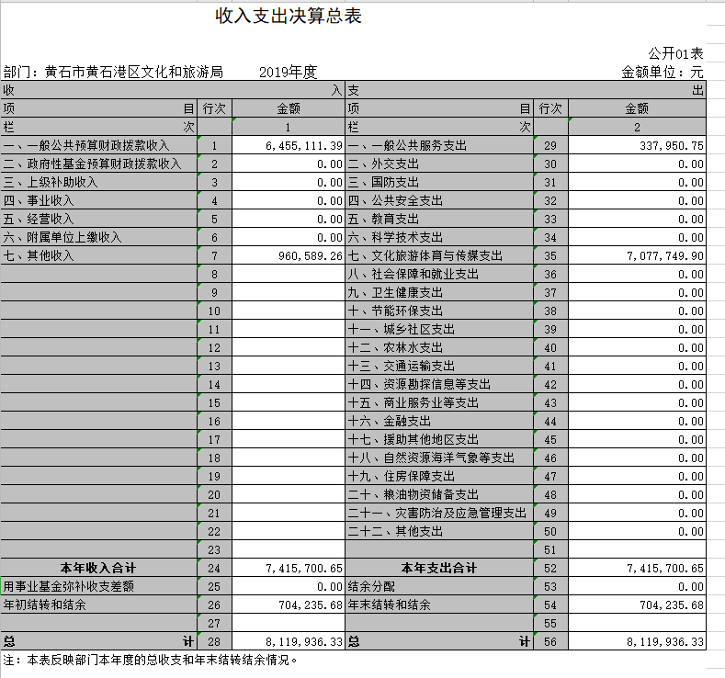
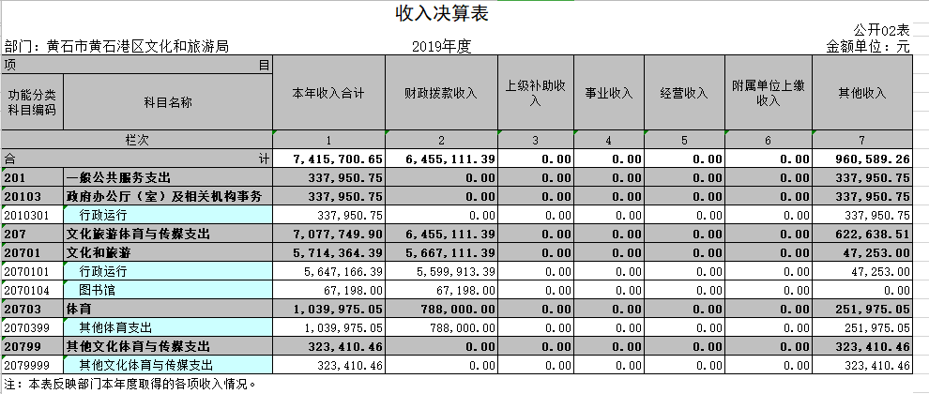
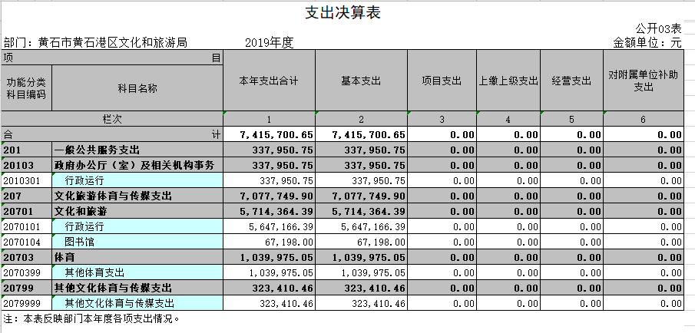
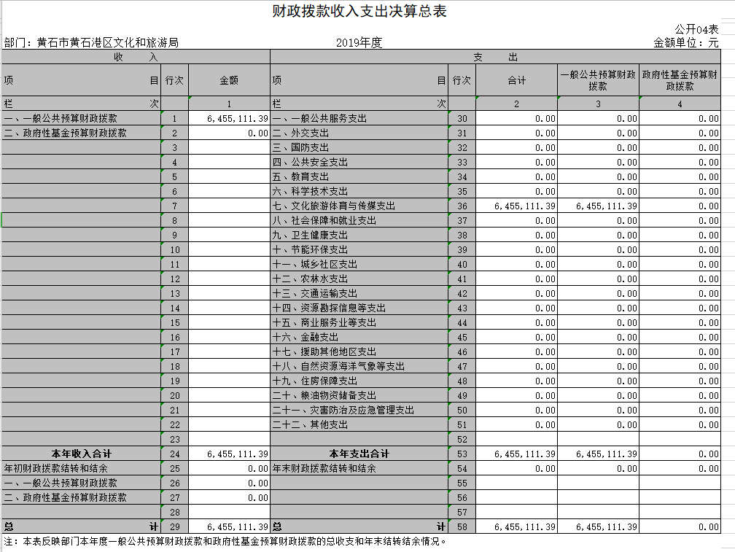

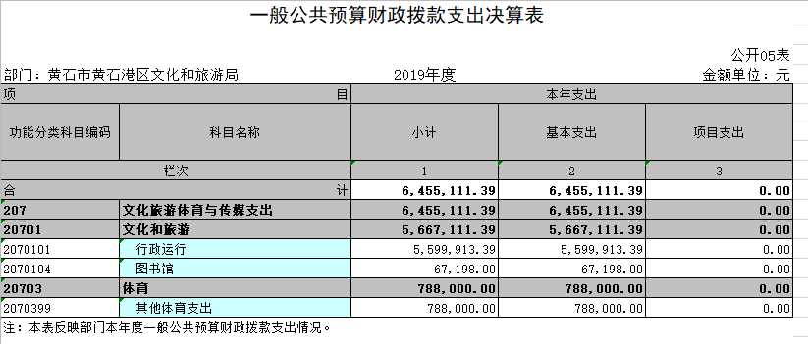
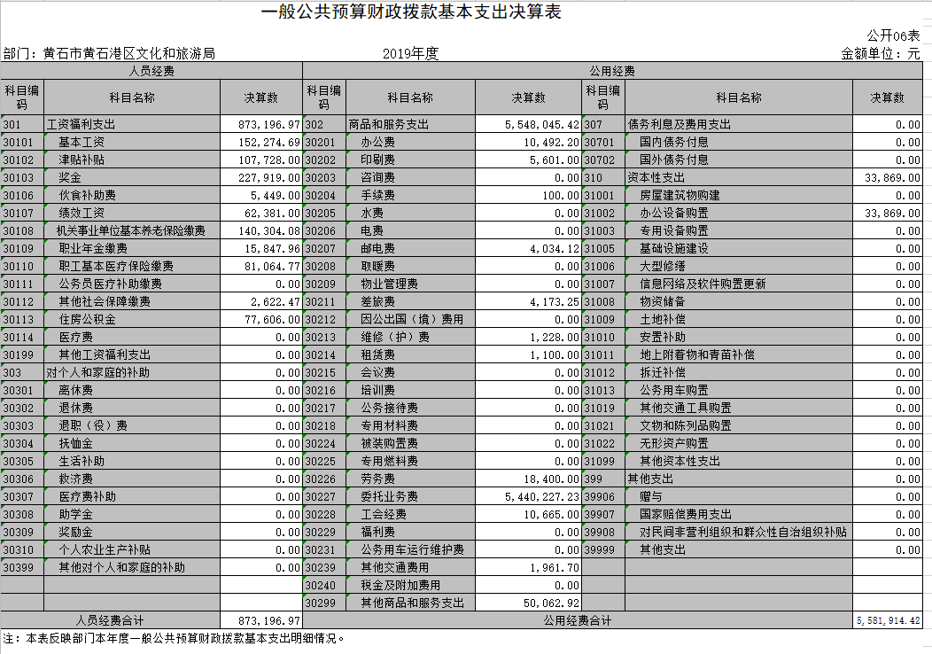

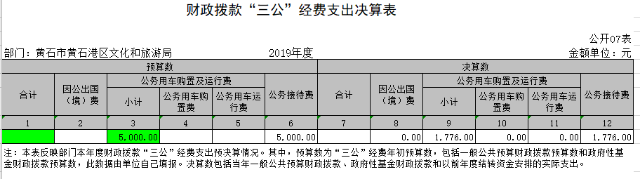

政府性基金预算财政拨款收入支出决算表
公开08表
部门：黄石市黄石港区文化和旅游局 |  | 2019年度 |  |  |  |  | 金额单位：万元
项目 |  | 年初结转和结余 | 本年收入 | 本年支出 |  |  | 年末结转和结余
功能分类科目编码 | 科目名称 |  |  | 小计 | 基本支出 | 项目支出
栏次 |  | 1 | 2 | 3 | 4 | 5 | 6
合计
注：本表反映部门本年度政府性基金预算财政拨款收入、支出及结转和结余情况。

第三部分 2019年部门决算情况说明
一、收入与支出预算执行情况分析
（一）收入支出预算安排情况
2019年财政收入预算数818336，其中人员经费485397元，公用经费332939元, 2019年财政支出预算数818336，其中人员经费485397元，公用经费332939元,, 2018年财政收入预算数1025368元，其中人员经费651377元，公用经费373991元, 2018年财政支出预算数1025368元，其中人员经费651377元，公用经费373991元， 2019年收入预算数安排比上年减少207032元， 2019年支出预算数安排比上年减少207032元。
（二）、收入支出预算执行情况
2019年财政收入预算执行数7415700.65元，其中人员经费925154.05元，公用经费6490546.6元, 2019年财政支出预算执行数7415700.65元，其中人员经费925154.05元，公用经费6490546.6元, 2018年财政收入预算数5188771.96元，其中人员经费939481.62元，公用经费4249290.34元, 2018年财政支出预算数5188771.96元，其中人员经费939481.62元，公用经费4249290.34元2019年收入预算数执行比上年增加2226928.69元，增长率为42.92%， 2019年支出预算数执行比上年增加2226928.69元，增长率为42.92%。
1、收入支出与预算对比分析
2019年全年总收入7415700.65元,其中财拨款决算收入6455111.39元,其它收入960589.26元, 2019年全年决算总支出7415700.65元,其中财拨款决算支出6455111.39元,其它资金支出960589.26元,2019年财政预算数818336元，财拔决算比预算多5636775.39元,幅度为688.81%,原因为业务增加。
2、收入支出结构分析
1、2019年全年总收入7415700.65元,其中财拨款决算收入6455111.39元,其它收入960589.26元。
2、2019年全年总支出7415700.65元，其中财拨款决算总支出6455111.39元，其它资金支出960589.26元，支出按以下分类说明：
（1）支出功能分类：7415700.65元;其中政府办公厅（室）及相关机构事务337950.75元， 文化7077749.9元。
（2）支出性质分类：7415700.65元;其中人员经费925154.05元，公用经费6490546.6元;
(3)支出经济分类：7415700.65元;其中工资福利支出925154.05元，商品服务支出6456677.6元，对个人和家庭的补助支出 0元，其它资本性支出33869元。
3、支出按经济分类科目分析
（1）2019年全年总支出7415700.65元; 其中工资福利支出925154.05元，商品服务支出6456677.6元，对个人和家庭的补助支出 0元，其它资本性支出33869元。
（2）”三公”经费支出情况: 2019年“三公”经费决算总支出0元，其中：公务车运行维护费0元，年初预算数0元，决算数比预算数减少0元，减少幅度为0%；
公务接待费0元，年初预算数0元，决算数比预算数增加0元，增长幅度为0%；
因公出国（境）费0元，预算数0元，决算数比预算数增加0元，增长幅度为0%；
2018年”三公”经费支出情况: 总支出0元，其中：公务车运行维护费0元，公务接待费0元，因公出国（境）费0元。 (3)培训费支出情况：2019年决算培训费0元， 2018年决算培训费0元，增长幅度为0%。
会议费支出情况：2019年决算会议费0元， 2018年决算培训费0元，增长幅度为0%。
4、财政拨款收入、支出分析
财拨款决算收入7415700.65元，其中人员经费925154.05元，公用经费6490546.6元。
7415700.65元，其中人员经费925154.05元，公用经费6490546.6元。
二、关于机关运行经费支出说明
2019年机关运行经费支出5581914.42元, 2018年机关运行经费支出4249290.34元,同比上年增加1332624.08元，同比上年增加31.36%，原因是业务量增加。
三、关于政府采购支出说明
2019年政府采购总支出2255440元，其中政府采购货物支出435440元，政府采购工程支出1200000元，政府采购服务支出620000元。
四、关于国有资产占用情况说明
截至2019年12月31日，本单位共有车辆0辆，其中领导干部用车0辆，一般公务用车0辆，一般执法执勤用车0辆，特种专业技术用车0辆，其它用车0辆。
2018年12月31日，本单位共有车辆0辆，其中领导干部用车0辆，一般公务用车0辆，一般执法执勤用车0辆，特种专业技术用车0辆，其它用车0辆。
五、年末结转和结余情况
年末总结余为704235.68元,其中财拨款结余为0元,其它资金结转结余为704235.68元.
六、资产负债情况分析
(一)资产负债结构情况
2019年年末资产总额941729.56元,其中：其他应收款为786.96元，存货0元,固定资产为1090812.95元。2019年负债年末总额621.65元，其中：其他应付款为0元, 资产基金为940942.6元。
(二)资产负债对比分析
2019年年末资产总额941729.56元,其中：其他应收款为786.96元，存货0元,固定资产为1090812.95元。2019年负债年末总额621.65元，其中：其他应付款为0元, 资产基金为940942.6元。
2018年年末资产类总额969494.98元,其中：其他应收款为704849.12元，存货0元,固定资产为264645.86元。2019年负债年末总额613.44元，其中：其他应付款为0元；2019年财政拨款经费结余613.44元，其他资金经费结余704235.68元，, 资产基金为264645.86元。
资产总额2019年比2018年增加27765.42，增加幅度为2.86%，原因是内部加理管理，负责总额2019年比2018年增加8.21减少幅度为1.34%，，原因是业务量增加。

七、决算收支增减变化情况
1、收入增减变化情况
2019年全年总收入7415700.65元,2018年全年总收入5352825.66元，同比上年增加2062874.99元，增长幅度为38.54%，原因是业务量增加。
2、支出增减变化情况
2019年全年支出7415700.65元,2018年全年总支出5352825.66元，同比上年增加2062874.99元，增长幅度为38.54%，原因是业务量增加。

第四部分 名词解释
（一）财政拨款（补助）：指省级财政当年拨付的资金。
（二）事业收入：指事业单位开展专业业务活动及其辅助活动取得的收入。
（三）其他收入：指预算单位在“财政拨款补助收入”、“事业收入”、“经营收入”以外取得的收入。
（四）上年结转：指以前年度尚未完成、结转到本年仍按原规定用途继续使用的资金。
（五）基本支出：指为保障机构正常运转、完成日常工作任务而发生的人员支出和公用支出。
（六）项目支出：指为完成特定的行政工作任务或事业发展目标，在基本支出之外发生的各项支出。
（七）“三公”经费：指用财政拨款安排的因公出国（境）费、公务接待费和公务用车购置及运行费。其中，因公出国（境）费，指单位工作人员公务出国（境）的住宿费、旅费、伙食补助费、杂费、培训费等支出；公务接待费，指单位按规定开支的各类公务接待（含外宾接待）支出。公务用车购置及运行费，指单位公务用车购置及租用费、燃料费、维修费、过路过桥费、保险费、安全奖励费用等支出。
（八）行政运行（项）：指机关和实行公务员法管理事业单位用于保障机构正常运转的基本支出。

